Biologie fondamentale
Table des matières
Molécule constitutive du vivant 3
Les glucides 4
Les protides 5
L’organisation cellulaire 6
Les tissus 7
Notions de chimie 8
Les ions du compartiment plasmatique 8
Composition du sang circulant 8
Isotonie 9
Les ions majoritaires 9
LES IONS MINORITAIRES 10
Le ionogramme 10
Les lipides 11
Les molécules hydrophobes 11
Les lipoprotéines 11
Différents types de lipoprotéines circulantes 11
Apport alimentaire 12
Absorption des lipides intestinaux 12
Les acides gras 12
Alimentation 13
Rôle des lipoprotéines dans le transport du cholestérol 13
Les lipides membranaires 13
Les phospholipides 13
Cholestérol libre 14
Les glycolipides 14
Les glucides et l’oxygène 14
Glucose 14
Chaîne respiratoire 14
Oxygène 15
Approche en pathologie 15
La poliomyélite 15
Myopathie 15
La dystrophie musculaire de duchenne 16
Myasthénie 16
Rhabdomyolyse 16

Molécule constitutive du vivant
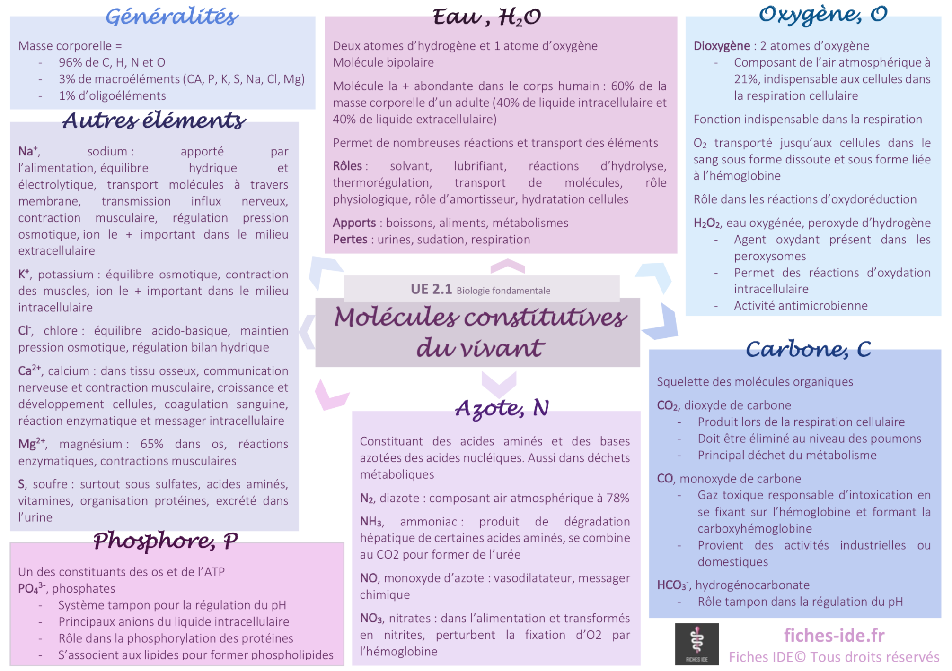

Les glucides
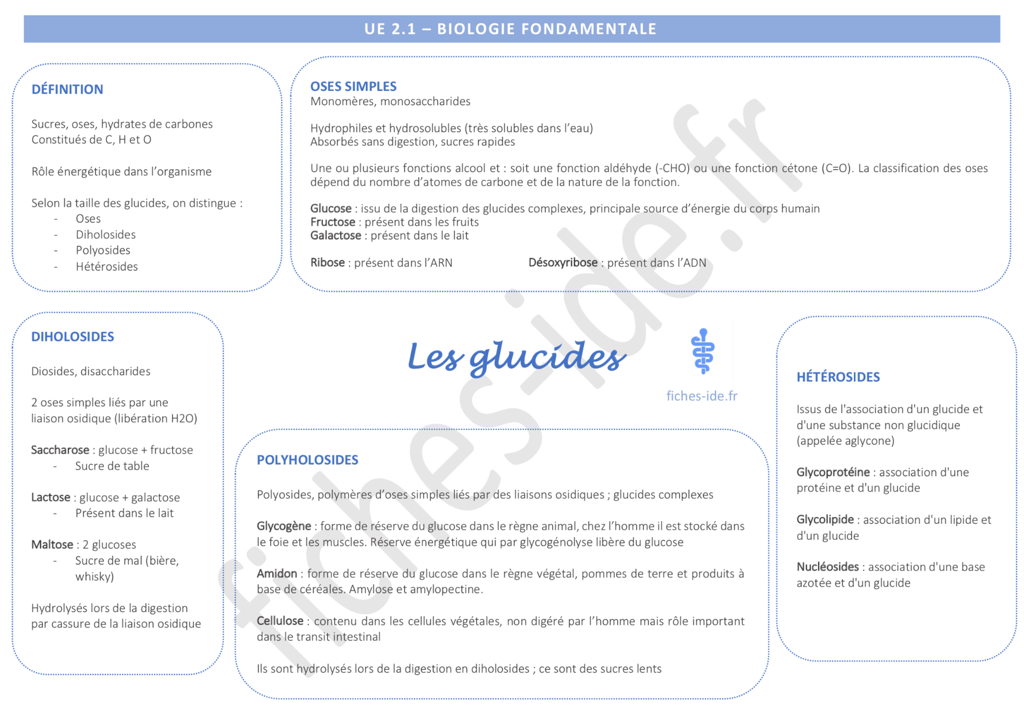

Les protides
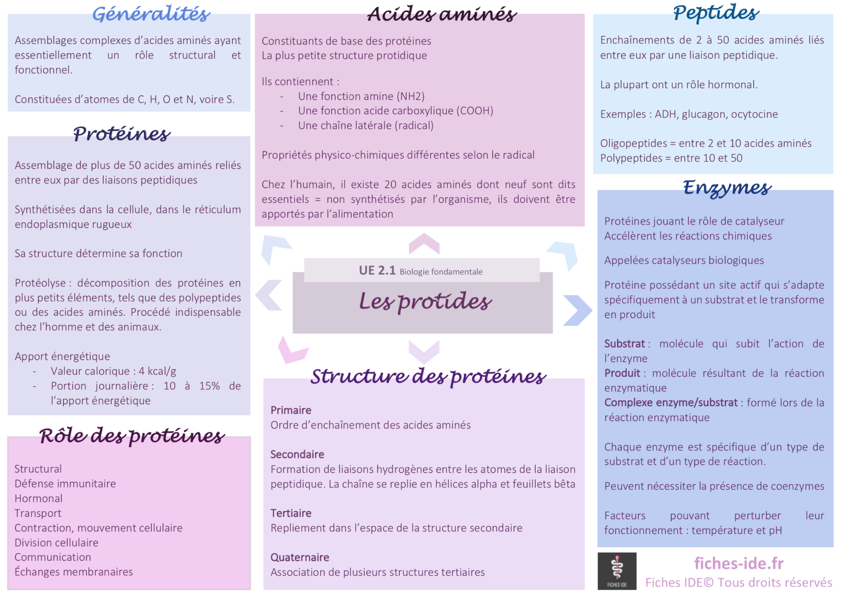

L’organisation cellulaire
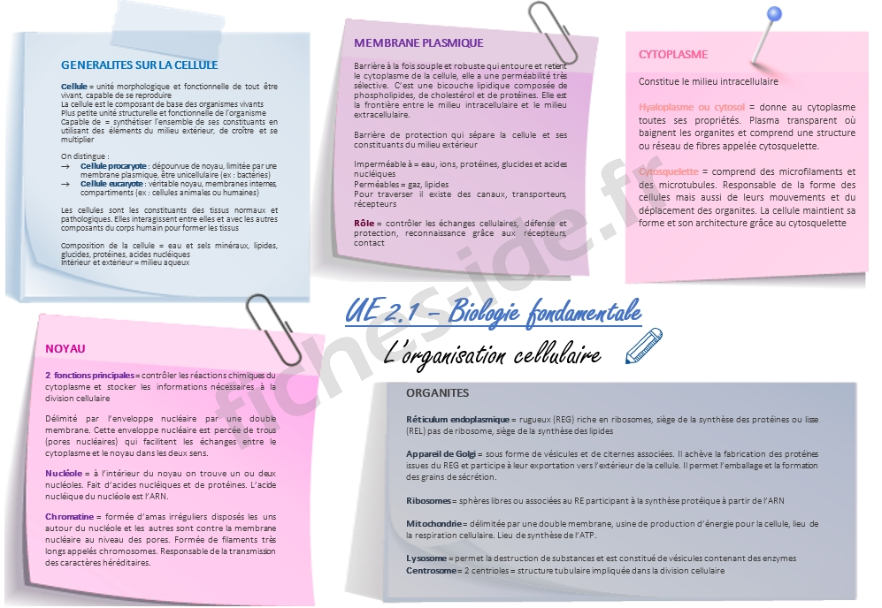

Les tissus
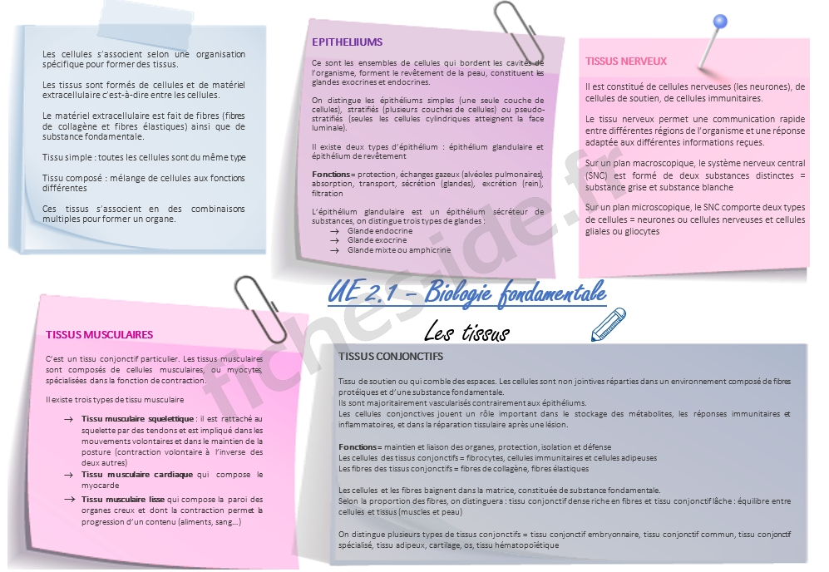

Notions de chimie
Magnésium
- élément présent dans de nombreux nutriments
- rôle physiologique: régulation des muscles et des nerfs, action essentielle sur l’activité de centaines d’enzymes jouant un rôle clé au niveau métabolique
Carence en magnésium: crampes musculaires, certains troubles des nerfs, jambes sans repos, fatigue, stress,dysménorrhée, insomnie, anxiété, hyperactivité, constipation, faiblesse, nausée, vomissement, problèmes cardiaques
Excès de magnésium: diarrhées, troubles cardiaques
Dose journalière recommandée: 300 à 400mg
L’élément magnésium entre dans la composition de certains médicaments
- comprimés effervescents: fatigue, stress
- solutions injectables: rééquilibration hydroélectrique et traitement des hypokaliémies aigues associées à une hypomagnésie
Liquide intestitiel: de composition proche du plasma, le liquide interstitiel remplit l’espace entre les capillaire sanguins et les cellules. Ion majoritaire: Na+

Les ions du compartiment plasmatique

Composition du sang circulant
Cellules (éléments figurés)
Globules rouges (hématies): transport d’oxygène
Globules blancs (leucocytes): défense
Plaquettes (thrombocytes): coagulation
Hématocrite: pourcentage du volume occupé par les globules rouges concentrés dans un échantillon de sang entier
Plasma: composant liquide du sang (obtenu par centrifugation du sang total)
Sérum: liquide sanguin débarrassé de ses cellules et des protéines de la coagulation (obtenu après centrifugation du sang total)
Les principales molécules contenues dans l’eau plasmatique:
- des ions minéraux
- des ions organiques (acides aminés, protéines)
- des petites molécules polaires (glucose, urée)
- des macromolécules polaires (protéines)

Isotonie
L’eau dans les différents compartiments de l’organisme est isotonique c’est à dire que le nombre d’électrolytes / volume d’eau est constant
Hématies dans un liquide hypotonique = turgescence (éclatement)
Hématies dans un liquide hypertonique = plasmolyse (rétractation)
Cette isotonie se maintient grace à:
- les membranes cellulaires sont constituées de molécules non miscibles (qui ne se mélangent pas) à l’eau, qui empechent le libre passage des molécules polaires
- l’eau circule librement dans les différents compartiments, passe à travers les membranes cellulaires, en fonction du gradient de pression osmotique
- les molécules polaires ne traversent les membranes que pour des systèmes de transport
La concentration plasmatique en ions est maintenue constante par des transports actifs d’ions à travers la membrane cellulaire
Ces transports utilisent des « pompes » qui permettent de maintenir la concentration extracellulaire en sodium élevée, pompe Na/K ou ATPase
Elles utilisent de l’énergie sous la forme de molécules d’ATP synthétisé dans les mitochondries

Les ions majoritaires
Ion sodium, Na+, natrémie
- principal cation
- concentration intracellulaire très faible
- apport alimentaire
- élimination rénale principalement
- filtré puis réabsorbé très activement
- la concentration en sodium, suit les mouvements de l’eau
Ion chlorure, Cl–, chlorémie
- principal anion extracellulaire
- activement sécrété par les cellules
Ion bicarbonate, HCO3–, réserve alcaline
- en équilibre avec le CO2 par le métabolisme cellulaire
- passe dans le plasma, puis entre dans les hématies où il est hydraté pour former du bicarbonate
- cet ion a un pouvoir tampon: il permet de maintenir le pH constant

LES IONS MINORITAIRES
Ion potassium, K+, kaliémie
- concentration extracellulaire très faible maintenue par des pompes qui font entre le K+ dans les cellules
- rôle important dans la contraction du muscle cardiaque
- hyperkaliémie: arrêt cardiaque
Ion calcium, Ca2+, calcémie
- distribution dans l’organisme: 99% dans les os
- très peu dans le plasma où il existe sous 2 formes: calcium ionisé et calcium lié aux protéines
- apport alimentaire
- absorption intestinale sous l’influence de la vitamine D
- utilisation par le tissu osseux
- élimination urinaire
- rôle dans la coagulation sanguine en extracellulaire
- augmentation de concentration transitoire dans le cytoplasme: déclenche la contraction musculaire, la libération de neuro-médiateurs
Ions phosphates, PO43-
- système tampon
- constituants de molécules biologiques importantes: constituant de l’os, ATP et acide nucléique, constituant des lipides membranaires, liaison covalente aux protéines, métabolisme lié au calcium
Ion magnésium, Mg2+
- concentration faible dans le plasma
- rôle dans la contraction musculaire et la phosphorylation des protéines
- augmentation anormale = troubles cardiaques et respiratoires

Le ionogramme
Examen biologique très répandu
Il se pratique sur sang veineux et comprend l’analyse des principaux ions du plasma
Il permet d’évaluer l’état de l’équilibre hydro-électrolytique d’un sujet (Na+, Cl–), de son équilibre acido-basique (HCO3–) et de surveiller la fonction cardiaque (K+)

Les lipides

Les molécules hydrophobes
Molécules apolaires, les lipides sont insolubles dans l’eau
Tous contiennent des chaînes grasses
L’émulsionnant permet de stabiliser la dispersion de l’huile dans l’eau
Selon la forme de l’émulsionnant et l’abondance de la phase lipidique:
- Micelle: forme conique, phase lipidique abondance (ex: dans la circulation sanguine)
- Liposome: forme cylindrique, phase lipidique réduite (ex: dans les membranes cellulaires)

Les lipoprotéines
Amphiphile = hydrophile + hydrophobe
Dans la circulation sanguine, les lipides sont transportés sous la forme de lipoprotéines, de gros édifices moléculaires composites
Coeur lipidique: esters de cholestérol + triglycérides
Surface: apolipoprotéines + phospholipidies + cholestérol libre (se place entre l’huile et l’eau)

Différents types de lipoprotéines circulantes
Chylomicrons
VLDL (very low density lipoprotein)
LDL (low density lipoprotein)
HDL (high density lipoprotein)
L’hétérogénéité de structure correspond à une hétérogénéité fonctionnelle
Triglycérides (chylomicrons + VLDL) + cholestérol (LDL) = distribution des lipides vers les tissus
Cholestérol (HDL) → élimination du cholestérol

Apport alimentaire
Triglycérides (lipides énergétiques) = 1 glycérol (molécule polaire soluble dans l’eau) + 3 acides gras = très hydrophobes
Lipides neutres = très apolaires, très hydrophobes
Constituant essentiel:
- graisse de réserve: adipocytes des vertébrés
- graines des plantes
- chez l’homme: réservé énergétique (gouttelettes lipidiques dans le cytosol)
Ces réserves énergétiques sont de quelques mois chez l’homme tandis que les réserves glucidiques sont de 1 jour

Absorption des lipides intestinaux
- Hydrolyse par la lipase (enzyme) pancréatique
- Absorption des lipides
- Synthèse des triglycérides et assemblage en lipoprotéines
- Sécrétion des chylomicrons

Les acides gras
Constituants des triglycérides
Ils font partie intégrante des membranes
Acide gras = chaine hydrocarbonée + fonction acide carboxylique (COOH)
Les acides gras naturels sont le plus souvent estérifiés (à du glycérol, à du cholestérol)
Acides gras saturés
- absence de double liaison sur la chaîne hydrocarbonée
- solide
Acides gras mono-insaturés
- présence d’une double liaison
- liquide
Acides gras polyinsaturés
- plusieurs doubles liaisons
- acides gras indispensables: apportés par l’alimentation car non synthétisés dans l’organisme

Alimentation
Les triglycérides apportés par les huiles végétales, les produits laitiers et les graisses animales diffèrent par leurs acides gras
En effet, chaque aliment nous apporte une proportion différente d’acides gras monoinsaturés, saturés et polyinsaturés
→ Utilisation des acides gras pour fournir de l’énergie aux tissus

Rôle des lipoprotéines dans le transport du cholestérol
Le cholestérol est apporté par l’alimentation en partie, il est absorbé au niveau de l’intestin puis évacué sous la forme de lipoprotéines
Cholestérol alimentaire + cholestérol synthétisé dans le foie = LDL cholestérol (fourni du cholestérol aux différents tissus: muscle, vaisseaux, coeur, cerveau → le cholestérol va servir comme constituants des membranes cellulaires mais aussi comme précurseur de molécules importantes = acides biliaires, hormones stéroïdes, vitamine D)
Le cholestérol est indispensable à la vie car il est constituant des membranes
Le problème se pose quand il y en a trop: déséquilibre entre la production de LDL et leur utilisation par les tissus: accumulation du cholestérol dans les artères (plaques d’athérome)
Le foie synthétise une partie importante du cholestérol LDL
Le cholestérol n’est pas une molécule biodégradable. Il est capté par des lipoprotéines qui lui font subir le chemin inverse pour l’emmener jusqu’au foie. Ce cholestérol usagé va être éliminé dans la bile.

Les lipides membranaires
Les membranes sont constituées de lipides amphiphiles qui s’organisent en liposomes dans un milieu aqueux
Les membranes biologiques sont constituées d’une bicouche lipidique
Dans les cellules eucaryotes, les membranes recouvrent la cellule, mais aussi de nombreux compartiments intracellulaires

Les phospholipides
Dans chaque molécule, il y a une partie saturée et une partie insaturée
Les acides gras des phospholipides sont souvent insaturés, ce qui provoque une fluidité importante de la membrane

Cholestérol libre
Il s’intercale entre les deux phospholipides de la membrane
Dans les lipoprotéines on trouve surtout des esters de cholestérol (fixation d’un acide gras sur l’OH)

Les glycolipides
Ce sont des lipides de reconnaissance (ex: antigènes des groupes sanguins)
Les glycolipides ont une structure glucidique complexe, très diversifiée associée à un lipide amphiphile particulier (ex: lipide différent → groupe sanguin A, B ou O)

Les glucides et l’oxygène

Glucose
Le glucose est impliqué à plusieurs titres dans l’organisme:
Rôle structural: avec d’autres glucides, il intervient (directement ou sous forme de dérivés du glucose) dans la composition de 2 grandes catégories de molécules:
- les glycoaminoglycanes, qui, par leurs propriétés mécaniques, participent à la structure et à l’organisation de divers tissus et organes
- les glycoprotéines et les glycolipides, qui jouent notamment un rôle de reconnaissance (de cellules à cellules, récepteurs hormonaux, groupes sanguins)
Rôle de réserve énergétique: le glucose est le sucre constitutif de 2 polymères de haut poids moléculaire, l’amidon (origine végétale) et le glycogène (origine animale). Ces 2 polymères libèreront le glucose pour assurer une partie des besoins énergétiques de l’organisme
Rôle énergétique: l’énergie nécessaire à la vie de l’organisme est apportée par l’ATP (adénosine triphosphate): l’hydrolyse d’une liaison phosphate libère de l’énergie qui est utilisée par la cellule. Pour la glycolyse, le glucose alimente une autre voie métabolique, le cycle de Krebs: celui-ci consiste en un processus oxydatif qui va aboutir à la formation d’énergie permettant de régénérer l’ATP qui a été hydrolysé

Chaîne respiratoire
Le siège de ce processus oxydatif est la mitochondrie: l’oxydation par le cycle de Krebs génère des coenzymes à l’état réduit; ceux-ci sont réoxydés au niveau de la chaîne respiratoire, qui est constituée de plusieurs complexes intégrés dans la membrane interne de la mitochondrie.
Cette réoxydation produit de l’énergie qui est utilisée par l’ATP synthase pour resynthétiser l’ATP.

Oxygène
La réoxydation des coenzymes nécessite de l’oxygène, qui est réduit en eau.
L’oxygène est donc indispensable au bon fonctionnement de la chaîne respiratoire et il doit être apporté depuis les poumons jusqu’aux tissus périphériques pour alimenter les mitochondries.
Deux protéines participent à ce transport:
- l’hémoglobine: c’est une protéine de transport qui circule dans le sang. Elle présente la caractéristique de lier l’oxygène avec une affinité modulable: forte affinité dans les poumons, pour se charger au maximum en oxygène; affinité diminuée au niveau des tissus périphériques pour faciliter la libération de l’oxygène vers les cellules (phénomène de coopérativité)
- la myoglobine a une localisation intracellulaire; elle peut lier l’oxygène avec une forte affinité, sans présenter le phénomène de coopérativité. Elle peut capter efficacement l’oxygène libéré par l’hémoglobine pour oxygéner les cellules
Rôles complémentaires de l’hémoglobine et de la myoglobine dans l’oxygénation des cellules

Approche en pathologie

La poliomyélite
Le poliovirus migre le long des trajets nerveux et atteint les motoneurones de la corne antérieure de la moelle épinière, du tronc cérébral ou du cortex moteur dans lesquels il se réplique et qu’il détruit
Comme il n’existe pas de traitement, la prévention est la seule option. L’administration du vaccin antipoliomyélitique à plusieurs reprises confère à l’enfant une protection à vie
En 2008, il ne restait plus que 4 pays d’endémie dans le monde: l’Afghanistan, l’Inde, le Nigéria et le Pakistan

Myopathie
Dégénérescence du tissu musculaire
Origine
- génétique (ex: la myopathie de Duchenne)
- métabolique (liée à un déficit d’enzymes)
- acquise (due à une intoxication ou à une inflammation)
- congénitale (présente dès la naissance)

La dystrophie musculaire de duchenne
Touche uniquement les garçons
Maladie génétique, récessive liée à l’X
Les femmes sont transmettrices
C’est la forme de myopathie de l’enfant la plus répandue
Les petits garçons atteints voient leurs muscles s’atrophier progressivement, jusqu’à ne plus pouvoir effectuer aucun geste de la vie courante
Absence dans le corps d’une protéine, la dystrophine
Sans la dystrophine, la membrane des cellules musculaires est fragilisée et les fibres se détruisent peu à peu
Touche l’ensemble des muscles de l’organisme y compris le coeur

Myasthénie
Atteinte de la transmission neuromusculaire
Une faiblesse musculaire fluctuante et une fatigabilité excessive
Maladie auto-immune
La faiblesse est due aux anticorps circulants qui bloquent les récepteurs de l’acétylcholine à la jonction neuromusculaire post-synaptique, inhibant ainsi l’effet stimulant d’un neurotransmetteur, l’acétylcholine

Rhabdomyolyse
Destruction des cellules musculaires
Causes
- traumatisme musculaire: écrasement ou exercice musculaire intense, crises convulsives prolongées, électrocution
- causes non traumatiques: interruption de la circulation sanguine dans un membre, alcoolisme aigu, infection, prise de certains médicaments, maladies génétiques..
Signes cliniques
- douleurs des muscles atteints
- coloration foncée des urines: élimination rénale de la myoglobine (risque d’insuffisance rénale aigue)
- hyperkaliémie (excès de potassium dans le sang)
Diagnostic et traitement
- présence de myoglobine dans le sang et les urines
- élévation dans le sang du taux d’une enzyme normalement présente en grandes quantités dans les cellules musculaires, la créatine phosphokinase (CPK)
- le traitement de la rhabodomyolyse est celui de sa cause

